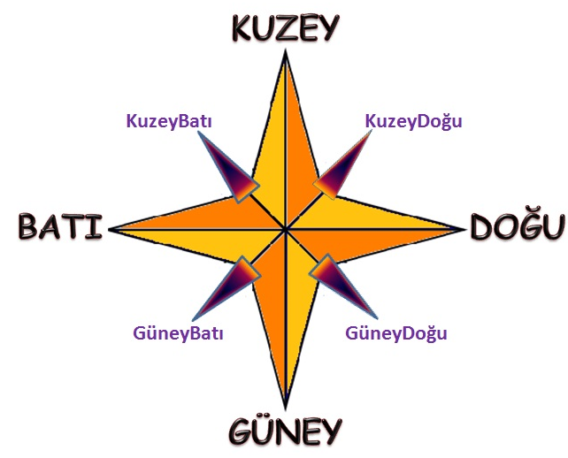
YÖN:Bilinen bir yere göre,herhangi bir yerin nerede olduğunu gösterir.Mesela okulun yeri sorulduğunda;okul evimizin kuzeyinde diye söyleyebiliriz.
ANA YÖNLER
DOĞU:Güneşin doğduğu yer. BATI:Güneşin battığı yer.
KUZEY:Güneşin doğduğu yeri sağımıza,battığı yeri solumuza aldığımızda yüzümüzün baktığı yön.
GÜNEY:Güneşin doğduğu yeri sağımıza,battığı yeri solumuza aldığımızda arkamızda kalan yön.
ARA YÖNLER
Kuzeydoğu:Kuzey ile Doğu arasındadır.Kuzeybatı:Kuzey ile Batı arasındadır.
Güneydoğu:Güney ile Doğu arasındadır. Güneybatı:Güney ile Batı arasındadır
https://www.derskitabicevaplarim.com/

